

**Aplicativo para gamers - PlayerFusion (PF)**

Esse aplicativo contará com uma plataforma de torneios e competições, onde vários gamers irão competir pela sua participação. Qualquer gamer poderá participar, conseguindo se inscrever em seu determinado jogo e participando da competição em busca do pódio.

Com isso, cada jogador poderá se inscrever no jogo que deseja jogar, pagando a taxa de inscrição de acordo com o seu game, com preços variados. Nesse app, os jogadores serão selecionados pelas suas categorias ou superior. Cada pessoa que conseguir ficar no pódio irá ganhar um valor em dinheiro, troféus e outros prêmios diretamente no jogo.

No aplicativo terá diversos jogos que farão parcerias com a plataforma, deixando assim uma competição ampla e mais profissional. Com os torneios, os jogadores competem por prêmios em dinheiro, troféus virtuais no seu jogo (alguns) e reconhecimento na comunidade. Os torneios contarão com pessoas aleatórias jogando com você ou você poderá montar sua própria equipe, desde que todos paguem para conseguir jogar. Os jogadores terão a opção de competir individualmente também. Terá a opção de poder ir competir no estúdio da competição ou na sua própria casa.

Sem contar que, no próprio aplicativo você poderá fazer recarga no jogo que desejar; Assistir lives de outros jogadores que estão na competição; Mandar presentes nas lives; Terá o serviço premium que poderá assinar, tendo mais opções de lives para assistir e promoções na taxa de inscrição dos jogos na plataforma.

**Forma de ganhar dinheiro com o aplicativo:**

* Taxa de inscrição;
* Anúncios no próprio aplicativo;
* Comissão de recargas de jogos;
* Dinheiro de presentes;
* Evento de competições presenciais;
* Serviço premium;
* visibilidade em mídias sociais;
* Parcerias com empresas de jogos;
* Parceria com desenvolvedores de jogos.

**RQs funcionais(esboço)**

Atores: Usuários e administradores do aplicativo

**RQfs - usuários/jogadores:**

* Eu como usuário gostaria de que tivesse acesso a lista de participantes em tempo real, contendo o rank deles, nível e subdivisão;
* Gostaria de pagar com cartão de crédito, pix ou débito;
* Gostaria de inscrever em mais de 1 jogo;
* Gostaria de poder fazer chat online com outros jogadores na plataforma;
* Gostaria de receber notificações sobre novos campeonatos;
* Gostaria de ter suporte ao cliente para relatar bugs.
* Gostaria de que tivesse a opção de competir em estúdio ou remotamente;

**RQfs - Administrador**

* Eu como administrador gostaria poder falar com os participantes em chat;
* Gostaria de ter acesso às inscrições dos jogadores;
* Gostaria de ter acesso ao nível dos jogadores;
* Gostaria de ter acesso aos pagamentos;
* Ter acesso a lista de participantes;
* Gostaria de organizar a subdivisão dos jogadores;

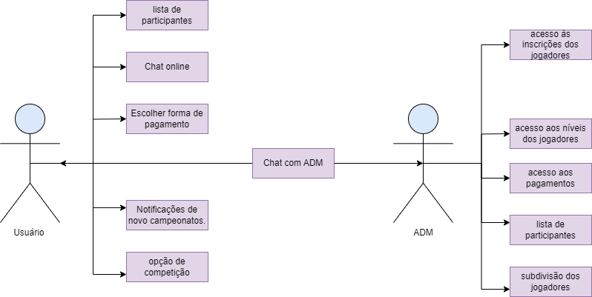

**Caso de uso**

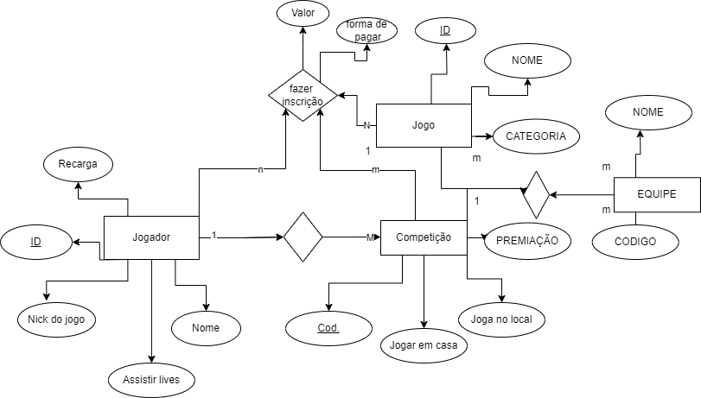

**caso de uso textual**

Ator principal: jogador

-O jogador precisa se registrar em um jogo disponível na plataforma.

Precisa pagar a taxa de inscrição.

* 1. Acessa o app
* 2. Vê as competições disponíveis.
* 3. Seleciona o torneio ou competição.
* 4. Ver detalhes do torneio.
* 5. Paga a taxa de inscrição.
* 6. Escolhe a forma de competição (individual ou formar equipe).
* 7. Se desejado for, convidar outros jogadores conhecidos ou não conhecidos, para participar de sua equipe.
* 8. No dia ou horário do torneio, precisa estar no jogo estando em sua casa ou no estúdio da competição.

- Cancelar Inscrição:

* 1. O jogador acessa sua lista de inscrições.
* 2. O jogador seleciona a competição do qual deseja cancelar a inscrição.
* 3. O jogador cancela sua inscrição, dentro do prazo.
* 4. O valor da taxa de inscrição é reembolsado para o jogador.

-Pós-condições:

* - O jogador participa da competição de acordo com as regras dos jogos.
* - O jogador pode ganhar prêmios em dinheiro, troféus virtuais e outros prêmios dentro do jogo.

Observações:

* - Os jogadores podem assistir a lives de outros jogadores competindo nos torneios.
* - Os jogadores podem enviar presentes durante as lives.
* - Existe a opção de assinar o serviço premium para acesso a mais opções de lives e promoções de taxa de inscrição.

**Diagrama de atividades**

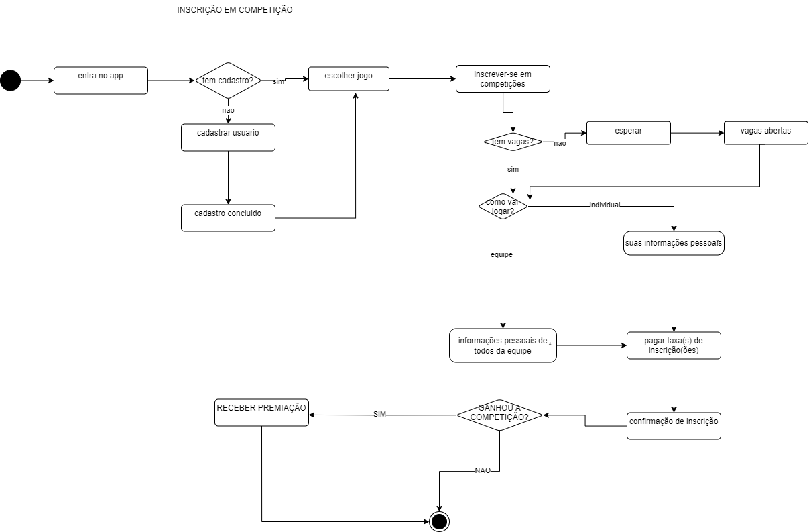

**MER**

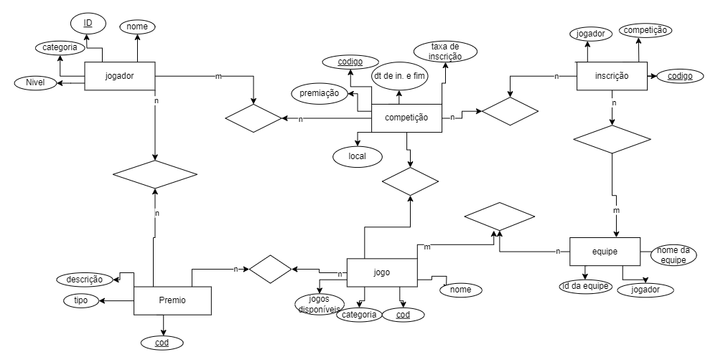

**Modelo Conceitual**

Jogador{ID, nome, categoria, nível}

Premio{cod, descrição, tipo}

Jogo{cod, nome, jogos disponíveis, categoria,}

Equipe{id da equipe, Jogador}

Inscrição{cod, Jogador, competição }

Competição{cod, premiação, dt de início e fim, taxa de inscrição}

jogadorPremio{FK_jogador_cod, FK_premio_cod}

competiçãoJogo{FK_competição_cod, FK_jogo_cod}

jogadorCompetição(FK_jogador_id, FK_premio_cod)

jogoPremio{FK_jogo_cod, FK_premio_cod}

jogoEquipe{FK_jogo_cod, FK_equipe_iDdaEquipe}

competiçãoInscrição{FK_competiçao_cod, FK_Inscrição_cod}

InscriçãoEquipe{FK_Inscrição_cod, FK_equipe_id da equipe}

Alunos:

Emilly Gabriely Tavares de Mello

Claudio Alberto Henrique Marques

10, Abril de 2024, Rio Largo, AL